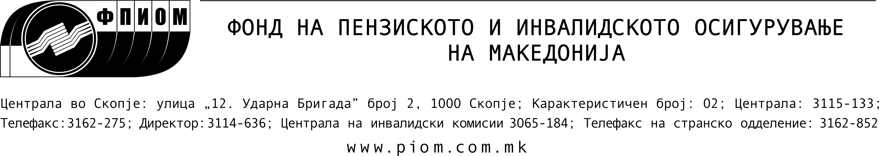

УПАТСТВО ЗА ПРОФЕСИОНАЛНА РЕХАБИЛИТАЦИЈА

Со Законот за матерјално обезбедување на невработените лица поради приватизацијата на претпријатијата со доминантна сопственост на државата во периодот од 2000 до 2004 година (“Службен весник” на РМ број 87/2008), уредни се условите за стекнување и користење на правото на паричен надоместок на невработените лица на кои им престанал работниот однос по основ на стечај, ликвидација или технолошки вишок заклучно со 31 декември 2004 година.
Во членот 2 од споменатиот Закон, наброени се условите кои треба да ги исполни невработеното лице за да може да го остварува правото на паричен надоместок, меѓу кои е на денот на престанокот на работниот однос да имал најмалку 25 година стаж на осигурување.
Во практичната примена на одредбите од Законот, Агенцијата за вработување, во рамките на документацијата која што е потребна за остварување на правото на паричен надоместок побарува и Преглед на податоци регистрирани во матична евиденција на Фондот.
Поради тоа, при издавањето на Прегледите на податоци, од странките да се побара да поднесат барање за издавање на прегледот, во кое ќе се посочи за која потреба ќе се користи Прегледот на регистрираните податоци во матичната евиденција. Со цел постапката поефикасно да се одвива во прилог Ви доставуваме образец на барање за издавање на Преглед на точни податоци за утврдениот стаж на осигурување.
Пред да се издаде Прегледот на регистрирани податоци содржината на регистрираните податоци за осигуреникот, да се провери, утврди и по потреба да се докомплетира со податоците кои недостасуваат, ова од причини што врз основа на издадениот преглед овие лица ќе остваруваат долгорочно право на матерјално обезбедување.
На овие барања во подрачните единици да им се даде посебен приоритет, бидејќи рокот за поднесување на барањето за остврување на правото на паричниот надоместок е краток, односно е 30 дена од денот на влегување во сила на Законот.

